ZEKA OYUNLARI
FENERLER
Tablonun kenarındaki fenerleri gemilere ve birbirlerine komşu (yatay, dikey veya çapraz) olmayacak biçimde yerleştiriniz. Gemilerin bulunduğu kareler sarı renkle gösterilmiştir. Karelerdeki sayılar gemilerin yatay, dikey ve çapraz olarak gördükleri fener sayılarına karşılık gelmektedir.
-Deniz fenerleri bulundukları doğrultuda diğer deniz fenerlerinin görünmesine engel değildir. -Gemilerin arkasında kalan deniz fenerleri görülemezler.
Aşağıda örnek soru ve çözümü verilmiştir.
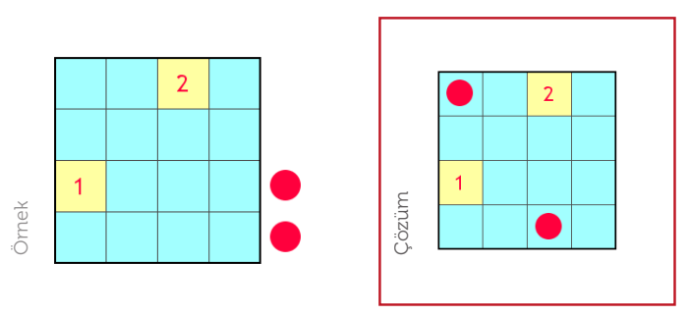
Bu haftanın sorusu: aşağıda verilen Fenerleri yukarıda örnekteki gibi kurallara uygun yerleştiriniz.
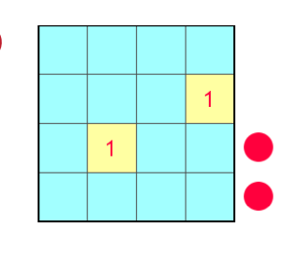
- Çözümünüzü 25-Şubat 2022 CUMA gününe kadar “Zeka Oyunları Çözüm Kutusu” na bırakınız.
- Bir öğrenci her soru için yalnız bir cevap bırakabilir. (İsmi birden fazla çıkan öğrencilerin çözümleri değerlendirilmeyecek.
- Yukarıdaki soruya okulumuzun internet sitesinden de ulaşabilirsiniz.
- Çözümlerinizi aşağıdaki gibi karelenmiş defter üzerinde yapınız. Üzerine isim ve sınıfınızı yazınız. Kağıtların kenarlarında yeterince boşluk bırakınız.

